МИНИСТЕРСТВО ОБРАЗОВАНИЯ И НАУКИ
КАЛУЖСКОЙ ОБЛАСТИ
Государственное автономное образовательное
учреждение
Калужской области
«Калужский технический колледж»
ГАПОУ КО «КТК»

УТВЕРЖДАЮ
Заместитель директора по НМР
_____________В.А. Никитина
«____» ________________20___г.

МЕТОДИЧЕСКАЯ РАЗРАБОТКА
Методические рекомендации к выполнению практических работ
по ПМ.01. МДК.01.02 «Системы автоматизированного проектирования и программирования в машиностроении»

Подготовил преподаватель:
Л.Н. Сивакова
Рассмотрено на заседании
дисциплинарно-цикловой комиссии
профессионального цикла специальностии:
15.02.08 «Технология машиностроения»

Протокол №___ от ______ 20___ г.

Председатель ДЦК
______________Е.В. Малибашева

Калуга
2023г.
Аннотация
Методическая разработка представляет методические рекомендации к выполнению практических работ по теме 1.5. Подготовка управляющих программ на базе САD/CAM систем, профессионального модуля ПМ.01. МДК.01.02 «Системы автоматизированного проектирования и программирования в машиностроении».
Важность заключается в приближении студентов к своей будущей профессии. В процессе учебного занятия происходит закрепление и совершенствование практического опыта студентов.
Практические работы являются составной частью рабочей программы профессионального модуля и служат для более глубокого усвоения обучающимися теоретического материала, формирования их общих (ОК) и профессиональных компетенций (ПК).

Содержание

Введение…………………………………………………….………….. 4
Основная часть
1 Теоретические сведения………………………………….…..……..9
2 Технологическая карта…………………………………….….……14
Заключение……………………………………………………….……39
Список использованных источников……………………..………… 40
Приложения……………………………………………………..……..41

Введение
Методические рекомендации по выполнению практических занятий по профессиональному модулю ПМ.01 МДК 01.02. «Системы автоматизированного проектирования и программирования в машиностроении», для специальности 15.02.08. «Технология машиностроения» разработаны в соответствии с ФГОС СПО и рабочей программой учебного дисциплины.
Содержание практических работ ориентировано на подготовку обучающихся к освоению профессиональных модулей основной профессиональной образовательной программы по специальности СПО 15.02.08. «Технология машиностроения».
Методическая разработка направлена на реализацию компетентностного, системно-деятельностного, личностно ориентированного и практико-ориентированного подходов к обучению, ставших основополагающими подходами в контексте реализации современной модели образования.
Важную часть теоретической и профессиональной практической подготовки обучающихся составляют практические занятия.
Практическое обучение является приоритетным в условиях модернизации образования, ориентированного на современный рынок труда. Практическая работа позволяет формировать у студентов общие и профессиональную компетенции, содействует развитию технического и критического мышления, аналитических способностей.
В ходе подготовки к занятию и на уроке применяются элементы технологии сотрудничества, что способствует развитию у студентов коммуникативных навыков, повышает ответственность за результат своего труда.
На подготовительном этапе студентам предлагается изучить предложенные преподавателем и выбранные самостоятельно источники информации с целью углубления полученных на уроке базовых знаний по изученной теме. Работа по поиску, систематизации, анализу и обобщению информации способствует развитию информационной компетентности студентов, расширению их кругозора, приобщению к пользованию специальной, справочной и технической литературой.
Важнейшим элементом когнитивной и практической деятельности студента является рефлексивная оценка результатов своего по методике «Лестница успеха».
Цель урока – развитие профессиональной компетентности студентов при изучении темы 1.5. Подготовка управляющих программ на базе САD/CAM систем, профессионального модуля ПМ.01 МДК 01.02. «Системы автоматизированного проектирования и программирования в машиностроении»
Ведущей дидактической целью практических занятий является формирование практических умений, необходимых в последующей учебной деятельности по общепрофессиональным дисциплинам.
Методическая разработка позволяет прогнозировать ожидаемые результаты образовательной деятельности: овладение студентами знаниями разработки управляющих программ обработки детали на фрезерном и токарном станке с ЧПУ, владение умением использовать профессионально ориентированные знания из смежных учебных дисциплин для усвоения данной темы, для развития коммуникативной компетенции.
Результатом освоения рабочей программы профессионального модуля является овладение обучающимися видом профессиональной деятельности (ВПД) Разработка технологических процессов изготовления деталей машин, в том числе общими (ОК) и профессиональными (ПК) компетенциями:
Код | Наименование результата обучения
ОК 1. | Понимать сущность и социальную значимость своей будущей профессии, проявлять к ней устойчивый интерес.
ОК 2. | Организовывать собственную деятельность, выбирать типовые методы и способы выполнения профессиональных задач, оценивать их эффективность и качество.
ОК 3. | Принимать решения в стандартных и нестандартных ситуациях и нести за них ответственность.
ОК 4. | Осуществлять поиск и использование информации, необходимой для эффективного выполнения профессиональных задач, профессионального и личностного развития.
ОК 5. | Использовать информационно-коммуникационные технологии в профессиональной деятельности.
ОК 8. | Самостоятельно определять задачи профессионального и личностного развития, заниматься самообразованием, осознанно планировать повышение квалификации.
ОК 9. | Ориентироваться в условиях частой смены технологий в профессиональной деятельности.
ПК 1.1. | Использовать конструкторскую документацию при разработке технологических процессов изготовления деталей.
ПК 1.2. | Выбирать метод получения заготовок и схемы их базирования.
ПК 1.3. | Составлять маршруты изготовления деталей и проектировать технологические операции.
ПК 1.4. | Разрабатывать и внедрять управляющие программы обработки деталей.
ПК 1.5. | Использовать системы автоматизированного проектирования технологических процессов обработки деталей.

В результате освоения профессионального модуля у обучающегося должны быть сформированы следующие личностные результаты реализации программы воспитания:
ЛР 5. Демонстрирующий приверженность к родной культуре, исторической памяти на основе любви к Родине, родному народу, малой родине, принятию традиционных ценностей многонационального народа России.
ЛР 7. Осознающий приоритетную ценность личности человека; уважающий собственную и чужую уникальность в различных ситуациях, во всех формах и видах деятельности.
ЛР 11. Проявляющий уважение к эстетическим ценностям, обладающий основами эстетической культуры.
ЛР 13. Демонстрирующий готовность и способность вести диалог с другими людьми, достигать в нем взаимопонимания, находить общие цели и сотрудничать для их достижения в профессиональной деятельности.
ЛР 19. Способность к самообразованию и профессиональному развитию по выбранной специальности.
Перечень практических работ входящих в комплекс представлен в таблице 1.
Таблица 1.
Тема 1.5. Подготовка управляющих программ на базе САD/CAM систем

Практическая работа №10. Разработка УП для токарных станков. | 2 | Практическая работа
Практическая работа №10. Разработка УП для токарных станков (в форме практической подготовки). | 2 | Практическая работа
Практическая работа №11. Разработка УП для фрезерных станков (в форме практической подготовки). | 2 | Практическая работа
Практическая работа №11. Разработка УП для фрезерных станков (в форме практической подготовки). | 2 | Практическая работа
Практическая работа №12. Разработка УП на базе компьютерных программ(в форме практической подготовки). | 2 | Практическая работа
Практическая работа №12. Разработка УП на базе компьютерных программ (в форме практической подготовки). | 2 | Практическая работа
Практическая работа №13. Программирование объемной фрезерной обработки (в форме практической подготовки). | 2 | Практическая работа
Практическая работа №13. Программирование объемной фрезерной обработки(в форме практической подготовки). | 2 | Практическая работа

Последовательное выполнение практических работ и сохранения результатов согласно рекомендациям к практическим работам предполагает (обеспечивает) достижение поставленной цели комплекса практических работ.
Для успешного выполнения практических работ необходимы знания основных понятий следующих дисциплин: математика, информатика, технология машиностроения, режущие инструменты, металлорежущие станки, технологическая оснастка, а также знания материалов лекций.
Работы выполняются на компьютерах с установленными приложениями Mastercam и графическим редактором «КОМПАС 3D» в аудиториях и самостоятельно. В связи с этим, перед началом занятий студенты должны пройти инструктаж по технике безопасности и охране труда при работе в компьютерных аудиториях с подписью в журнале по технике безопасности.
Стадия внедрения CAM системы очень важна и стоит уделить ей особое внимание. Обычно это большая, дорогостоящая и кропотливая работа, однако от качества её выполнения зависит дальнейшее удобство разработки, сроки разработки программ, их надежность и качество. Под надёжностью понимается уверенность в том, что программа при её исполнении на станке с ЧПУ даст ожидаемый, в результате симуляции траекторий, результат и не приведет к поломке инструмента, станка или порче заготовки. Под качеством программы для станка с ЧПУ будем понимать её лаконичность (отсутствие лишних инструкций, использование требуемых типов интерполяции и т.п.), наличие всех необходимых блоков и команд, возможность запуска обработки на станке без каких либо изменений оператором.

Основная часть

- Теоретические сведения

Программа для станка с ЧПУ представляет собой последовательность кодов, в результате трансляции которых станок формирует траектории движения инструмента, задаёт параметры работы (подача, скорость и направление вращения шпинделя и т.п.) и выполняет вспомогательные функции (смена инструмента, подача СОЖ и т.д.).
Традиционная последовательность действий, необходимых для создания программы обработки детали для станка ЧПУ в CAM системе, выглядит следующим образом:
1. Выбор типа обработки и кинематической схемы станка.
2. Определение управляющей геометрии.
3. Выбор стратегии и параметров обработки.
4. Вычисление траекторий движения инструмента.
5. Визуальный контроль траекторий (бэкплот) и их симуляция.
6. Постпроцессирование (перевод траекторий движения и
вспомогательных операций в коды станка).
При этом предполагается, что выполнена предварительная работа по адаптации CAM системы под имеющиеся производственные условия. Основными работами по настройке и внедрению CAM системы предприятия являются следующие:
1. Создание 3D моделей и кинематических схем станков, имеющихся на предприятии.
2. Наполнение базы данных инструмента.
3. Разработка и настройка постпроцессоров.
Создание траекторий движения инструмента.
Создание траекторий движения инструмента – основная и самая трудоемкая задача для технолога, работающего в CAM системе. CAM система содержит набор шаблонов траекторий, которые определяют стратегию обработки, параметры и задаваемую управляющую геометрию. На основании этих данных система строит движения инструмента и вспомогательные команды, сохраняя их в некотором внутреннем формате для дальнейшего постпроцессирования.
Доступный набор шаблонов определяется типом обработки и возможностями, установленного в качестве текущего, станка. Также набор шаблонов может быть ограничен лицензионными соглашениями, например, пользователь может приобрести исключительно пакет с шаблонами для токарной обработки, в том случае, если иные виды обработки ему не нужны.
Можно выделить следующие группы шаблонов траекторий, типичных для большинства CAM систем (для токарных и фрезерных операции):
1. Фрезерные
a. 2.5D траектории.
b. Поверхностные траектории.
c. Многоосевые траектории.
d. Высокоскоростная обработка 2D и 3D.
e. Вспомогательные операции.
2. Токарные
a. Типовые токарные операции.
b. Токарные циклы.
c. Операции с приводной осью С.
d. Вспомогательные операции.
e. Токарно-фрезерные операции.
Таким образом, проект обработки содержит одну или несколько упорядоченных операций, выполняемых последовательно, каждая из которых принадлежит определённому шаблону с различной управляющей геометрией (или рабочим заданием) и настройками.
Каждая операция, в зависимости от ее типа, имеет определенные правила формирования траектории инструмента и характеризуется собственным набором параметров. При этом заготовкой для каждой последующей операции является результат обработки предыдущей операции либо исходная заготовка.
Общие параметры траекторий
Существует ряд параметров, которые можно назвать общими, присущими всем видов траекторий. В первую очередь это настройки инструмента, режимов обработки, параметров подхода к траектории и выхода из неё, а также настройки служебных плоскостей (уровней) и припуска на обработку.
При расчёте траектории CAM система формирует траектории движения инструмента с учётом его геометрических, а, в некоторых случаях, и физических параметров. В частности, при расчёте траекторий с компенсацией радиуса инструмента непосредственно в компьютере (а не в стойке) необходимо знать как минимум диаметр используемого инструмента. Поэтому каждая система обладает возможностями для хранения, выбора, коррекции параметров инструментов и создания новых инструментов, в том числе и сложной формы (например, фасонные инструменты). Зачастую данная подсистема называется библиотекой инструментов.
Библиотеки инструментов позволяют осуществлять быструю выборку инструментов по заданному комплексу параметров. На рисунке показан фильтр библиотеки инструмента системы MasterCAM, позволяющий выбрать необходимые инструменты по форме, материалу, диаметру и т.д.
Определения режимов резания текущей операции осуществляется в соответствующем окне параметров операции. Для операции задаются обороты вращения шпинделя, величина ускоренной подачи и величины подач для различных участков траектории инструмента. Скорость вращения шпинделя может задаваться либо указанием частоты вращения, либо указанием скорости резания, одна из которых является определяющей, а вторая величина пересчитывается исходя из неё с учетом диаметра инструмента. В частности, в системе MasterCAM стартовой точкой для определения скоростей резания и подач на зуб является материал заготовки, затем, после выбора инструмента для операции, они корректируются с учётом количества зубьев фрезы. Окончательная корректировка происходит исходя из настроек и типа операции.
Процедура врезания состоит из следующих шагов:
1. Подвод инструмента в точку опускания выше безопасной плоскости операции.
2. Вертикальное опускание на ускоренной подаче до безопасного уровня или до безопасного расстояния (в зависимости от установок).
3. Вертикальный спуск на рабочей подаче подхода до начала заданного врезания.
4. Установленное технологом врезание (осевое, по спирали, зигзагом).
5. Начало подхода.
Для определения координат врезания в некоторых случаях используют предварительно созданные пользователем точки (точки засверливания), а в случае их отсутствия координаты врезания определяются автоматически.
Большинство систем поддерживают три типа врезания: осевое, зигзагом и по спирали. Осевое врезание осуществляется по вертикальной прямой в первую точку подхода. Осевое врезание без предварительного сверления отверстия крайне негативно сказывается на стойкости фрезы и его необходимо избегать, применяя более щадящие методы: врезание зигзагом или по спирали, что предпочтительнее. При врезании зигзагом инструмент совершает возвратно-поступательное движение вдоль отрезка прямой, сопряженной с первой точкой подхода.
При врезании по спирали инструмент совершает круговое движение по окружности, сопряженной в своей последней точке с первой точкой подхода.
Токарная обработка
Так как обработка на токарных станках ограничивается перемещение инструмента вдоль двух осей, она является несложной для расчёта и использует простые стратегии. Кроме того опытный программист гораздо быстрее создаёт программу в «ручном» режиме по чертежу используя встроенные в стойку ЧПУ циклы обработки, что приводит к малой популярности CAM систем в среде программирования для токарных станков.
Исходные данные при подготовке УП:
- чертежи нужной детали, исходной заготовки;
- каталог режущего инструмента с настроечными размерами;
- нормативы режимов резания и другая справочная информация;
- каталог станков и инструкции по их эксплуатации.
Последовательность подготовки УП:
- проектирование технологического процесса (последовательность операций с выбором режущих инструментов и вспомогательных приспособлений) с разработкой ТУ на исходную заготовку;
- разработка технологического процесса (ТП) с расчетом (назначением) режимов резания, построения траектории движения режущих инструментов;
- расчет координат опорных точек траектории движения режущих инструментов;
- составление расчетно-технологической карты;
- составление карты наладки станка;
- формирование УП;
- нанесение УП на программоноситель;
- контроль УП на станке и исправление ошибок;

- Технологическая карта
Деталь «Планка»
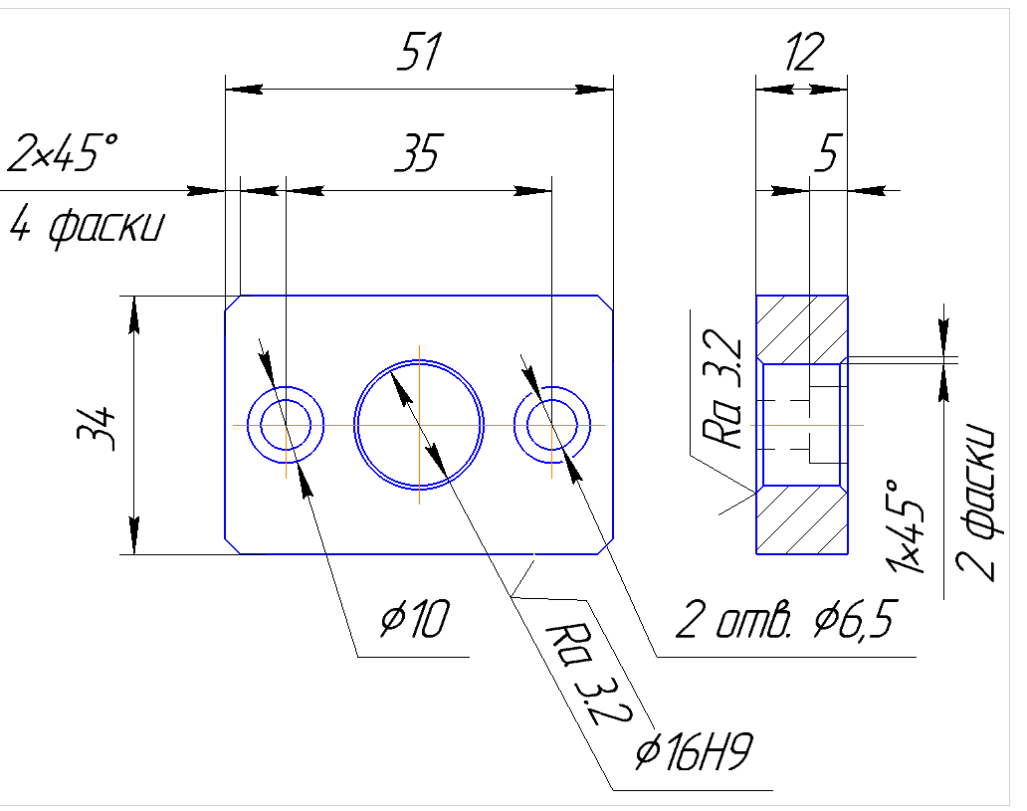
- Включение осей (F9)
- Начинаем построение, нажимаем на панель:
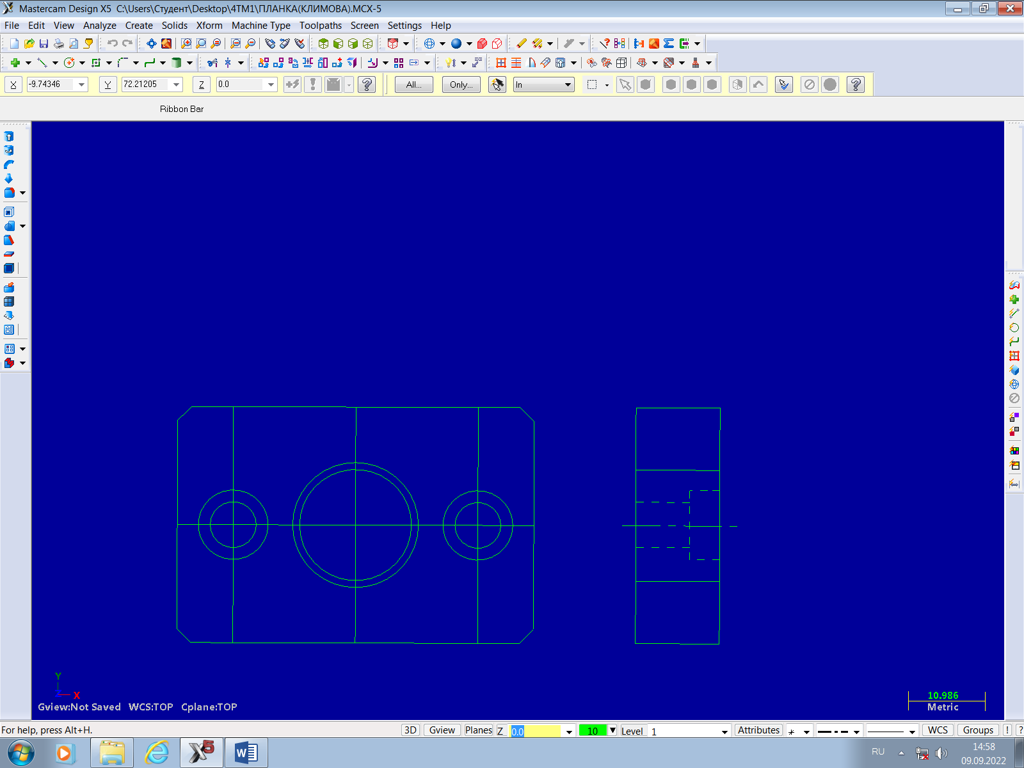
- Строим прямоугольник Create-Rectangle, появляется жёлтая панель, на ней указываем нужные размеры
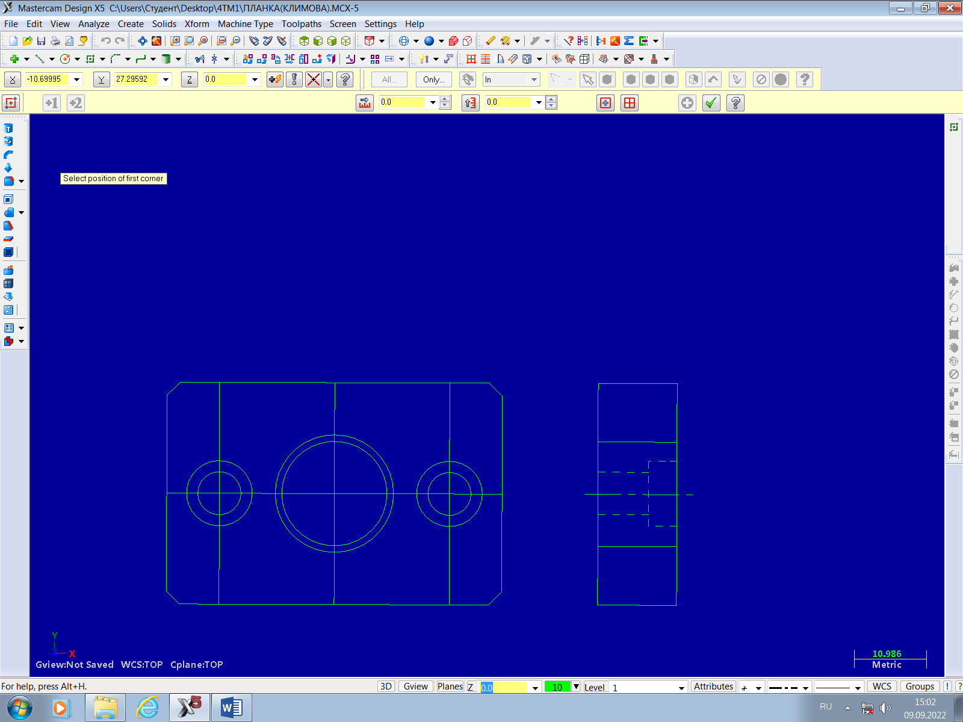
и строим фигуру.
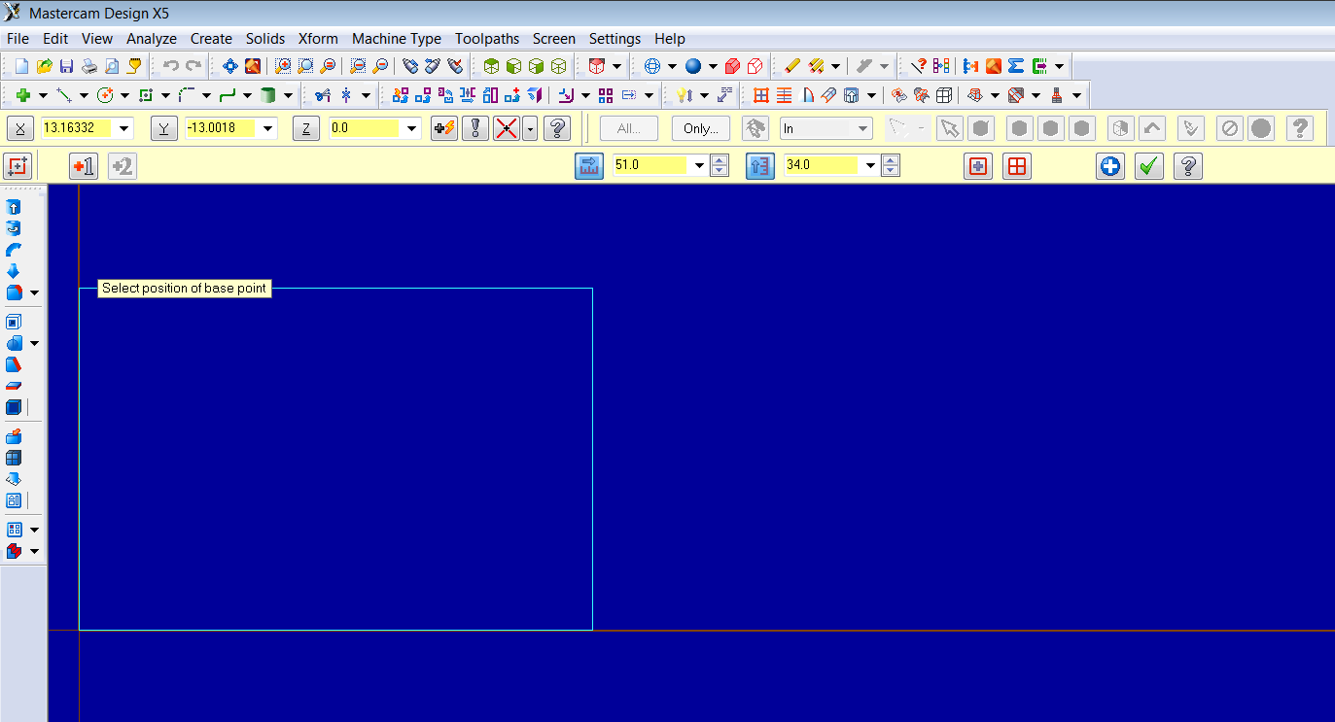
4) Выбираем станок: Machine type, mill, default.
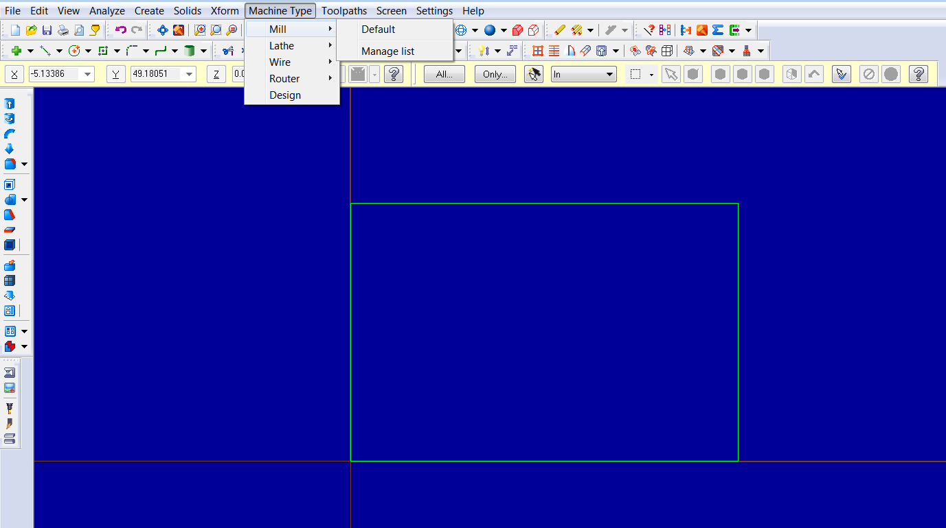
5) При помощи команд View-Toggle Operation Manager открываем окно «Дерево»:
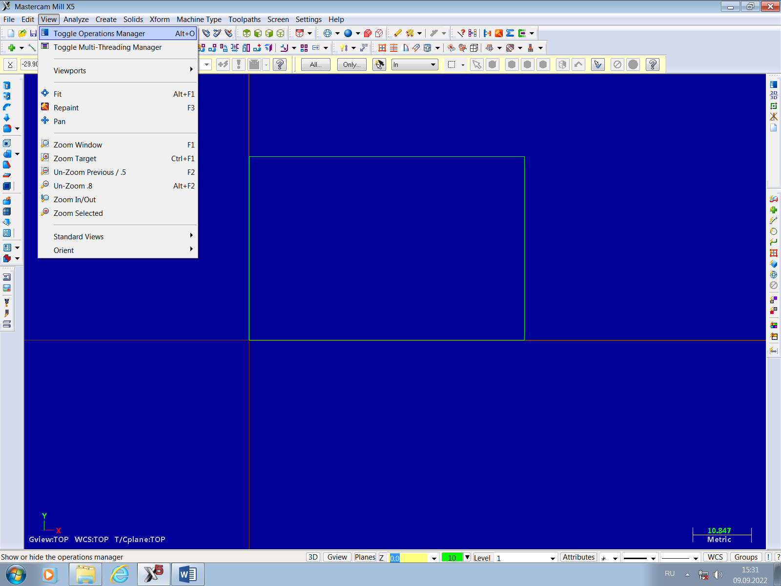
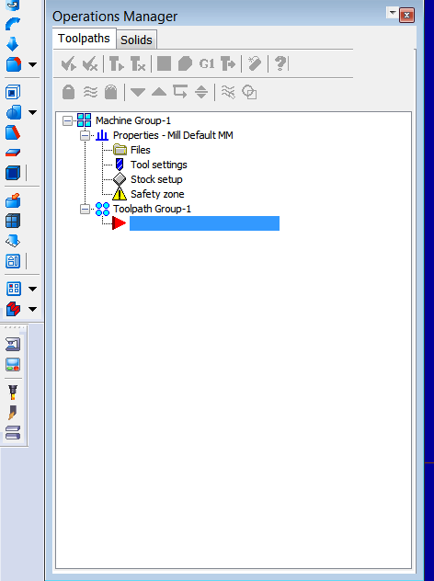
Выбираем в нём Stock setup, появляется окно Machine Group Properties
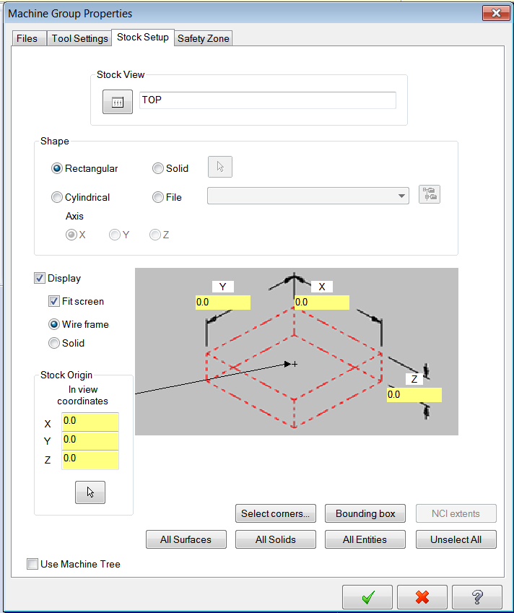
6) Выбираем Bounding box, открывается окно, ничего в нём не меняем и подтверждаем. Автоматически определяются габариты детали по X и Y. Вводим размер по Z и принимаем.
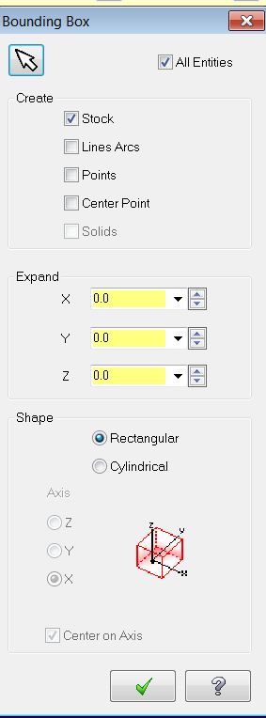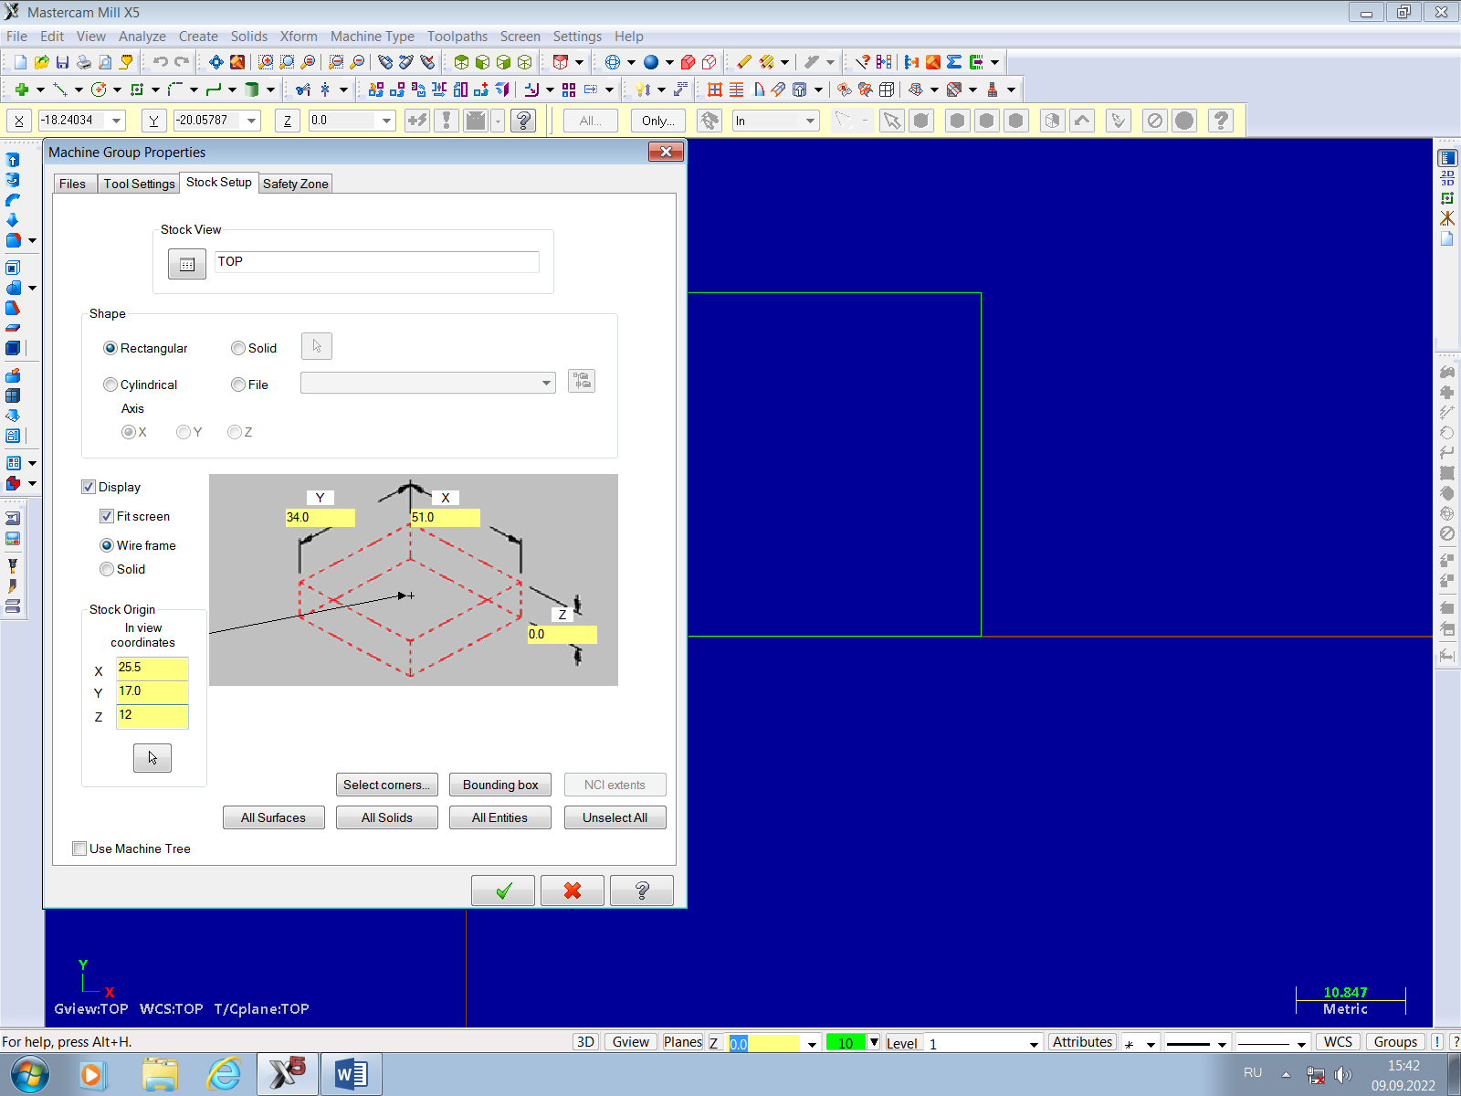
Деталь должна выглядеть так:
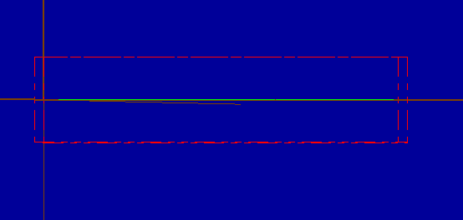
7) Выбираем инструмент: Toolpath, contour:
В появившемся окне, если нужно, вводим название детали и принимаем
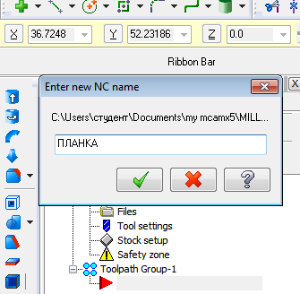
Появляется окно Chaining, не закрывая окна, на детали ставим направление стрелки (зелёная стрелка вниз)
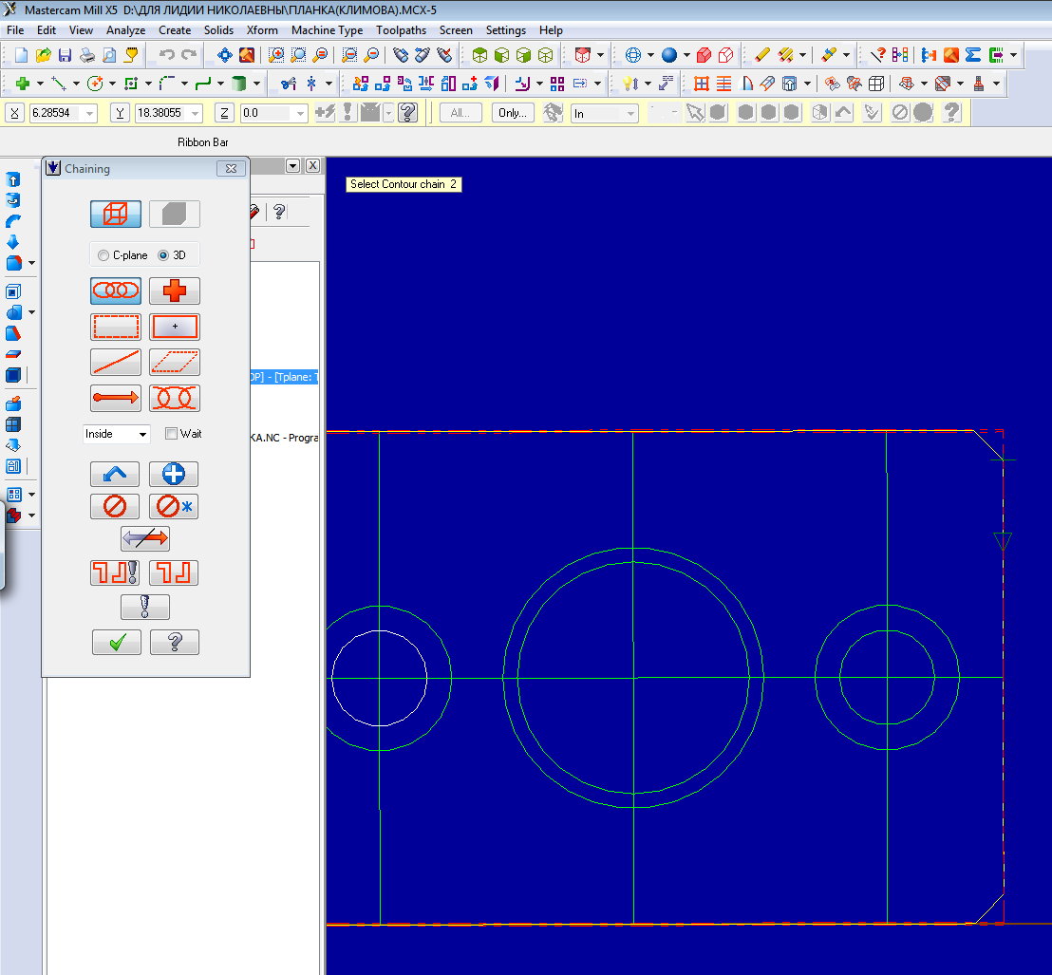
Открывается окно 2DToolpath – Contour
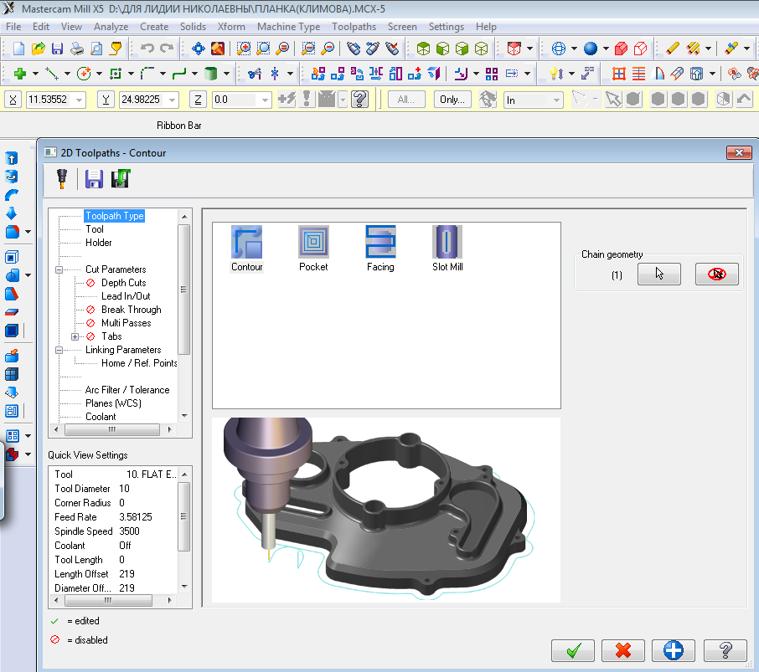

Во вкладке Tool нажимаем select library tool и выбираем нужную фрезу: 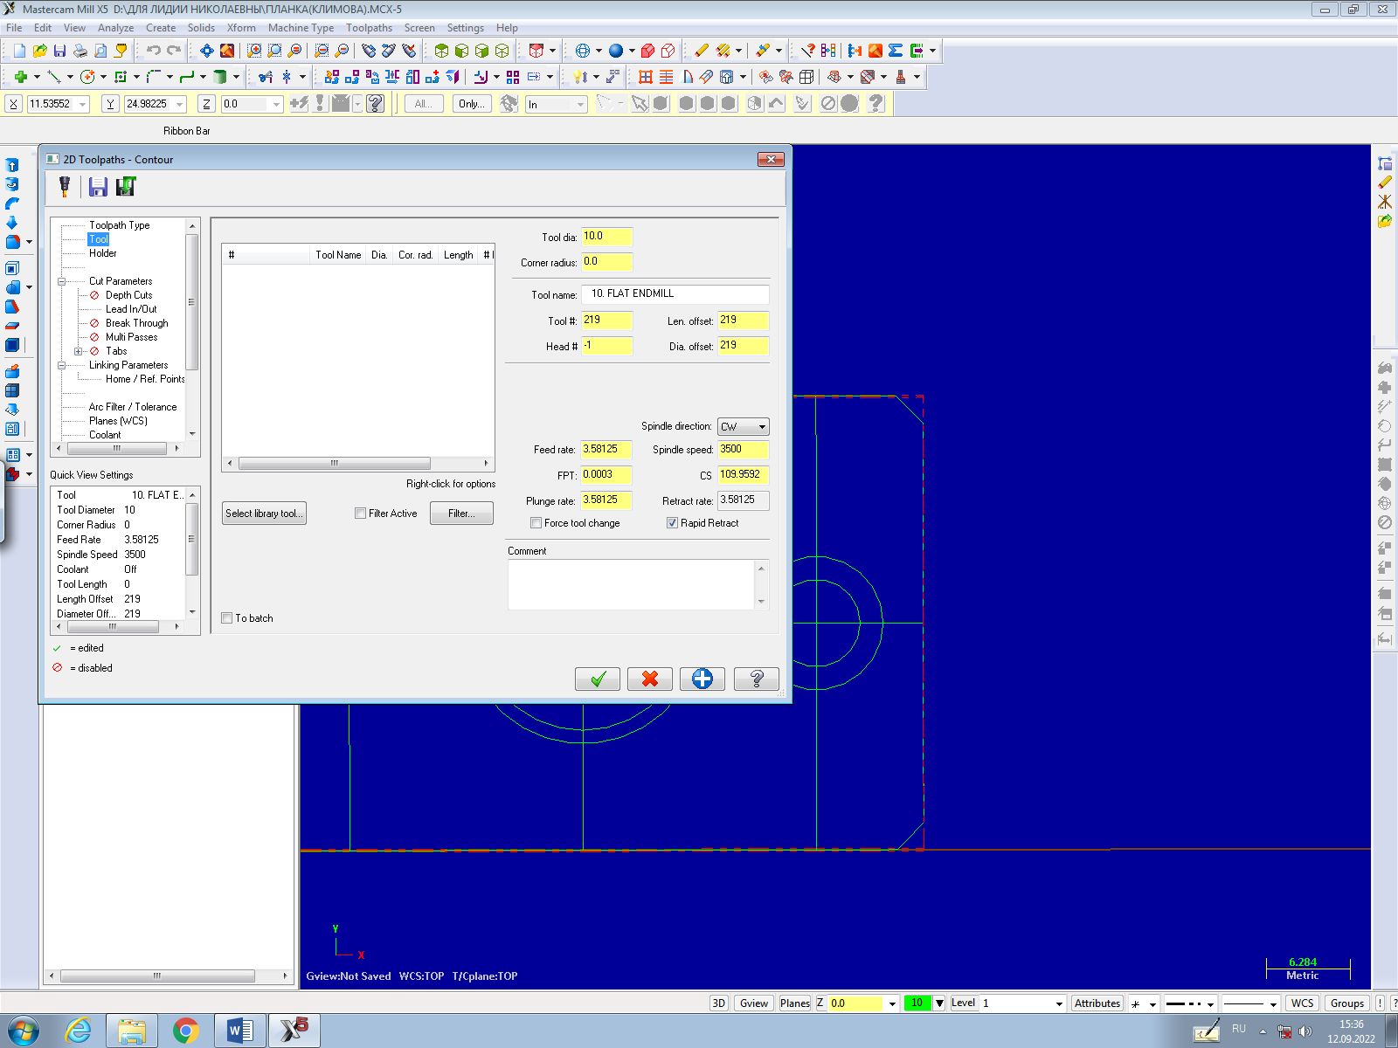
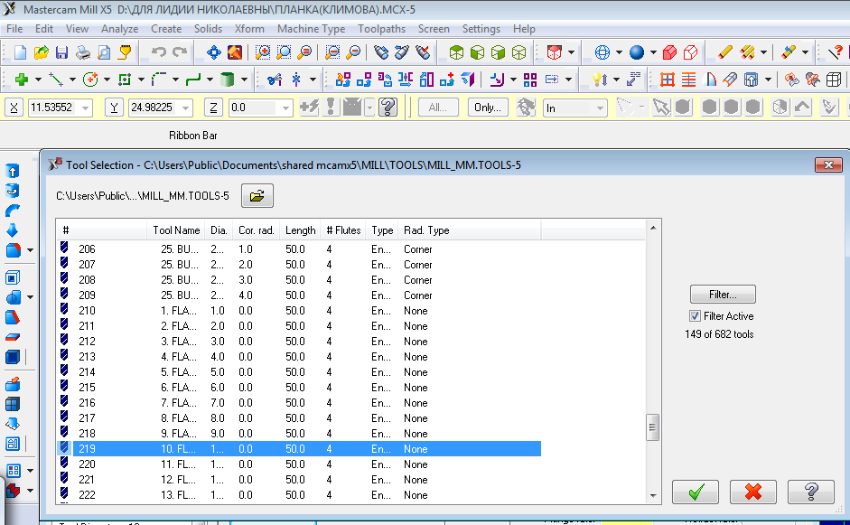
Во вкладке Depth Cuts b max rough step. Если нужно, меняем глубину.
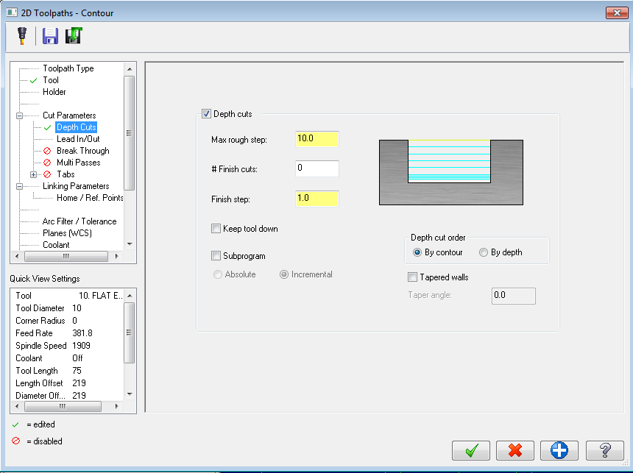
Во вкладке Multi passes и меняем значение number.
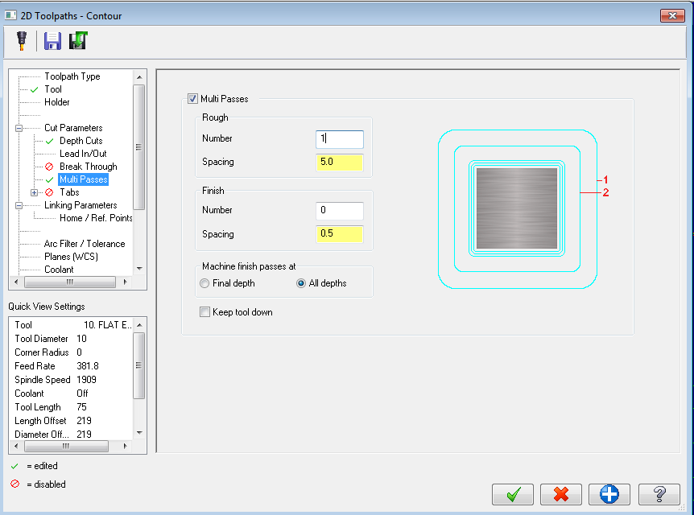
Во вкладке Linking parameters меняем значение depth (с отрицательным значением).
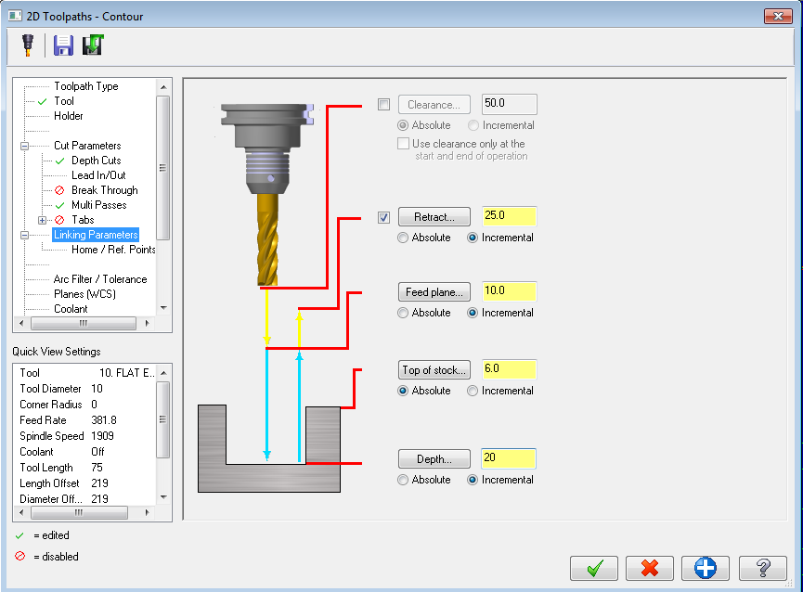
Можем посмотреть на результат обработки, нажав на Verlfy selected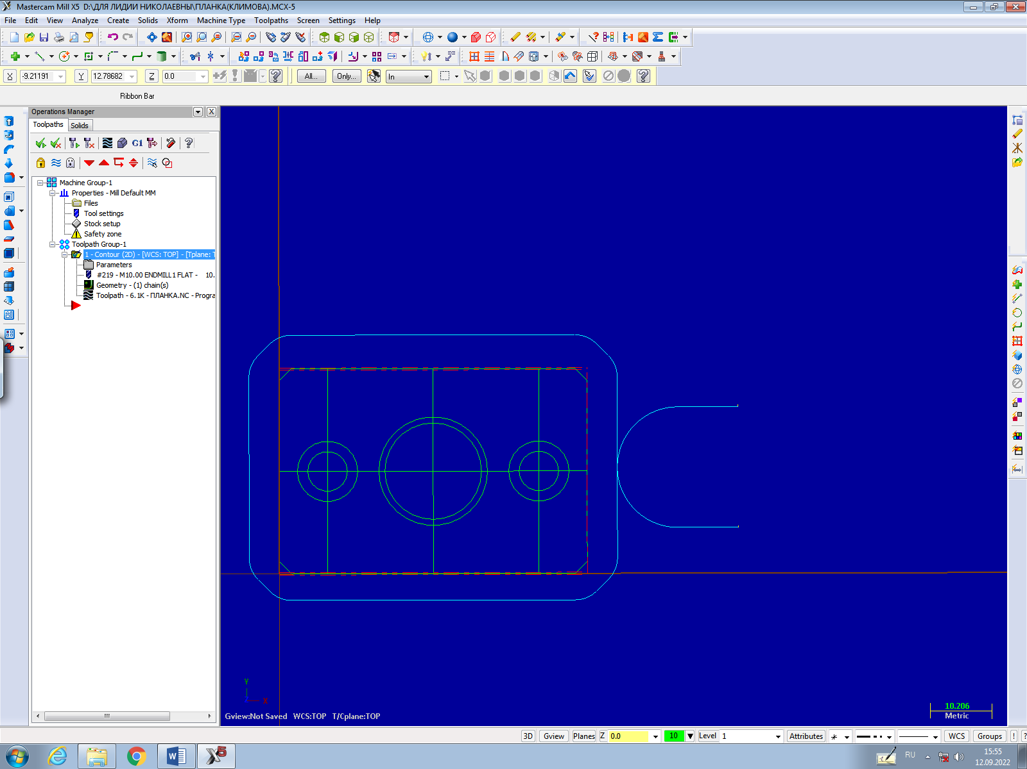
Появляется окно, в нём можно проиграть обработку.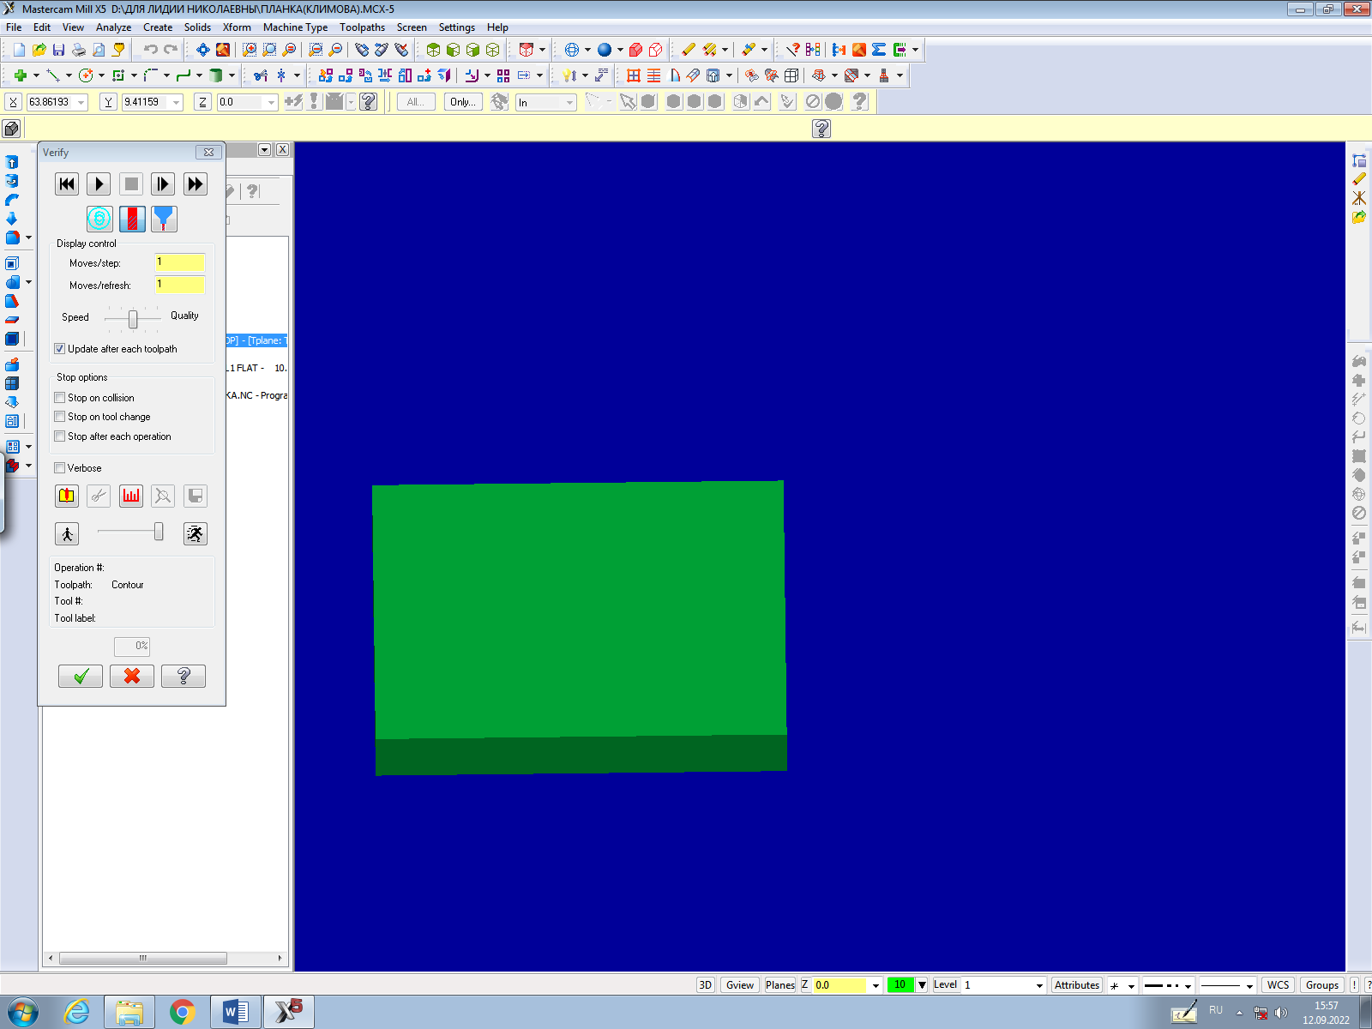
8) Сверлим отверстие:
Выбираем Toolpath, Drill. В окне Chaining на детали выбираем центр отверстия (окружности на детали), можно выбрать несколько отверстий.
Во вкладке Tool выбираем нужное сверло. Во вкладке Linking Parameters меняем значение глубины (отрицательное). 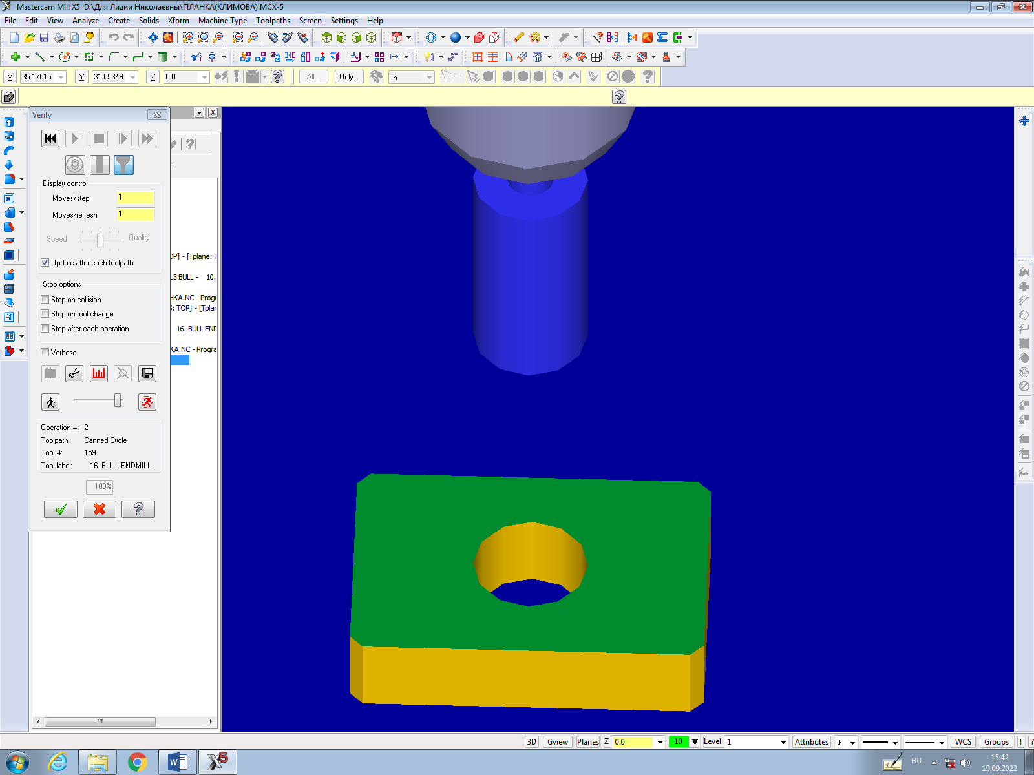
Обработка выглядит так:
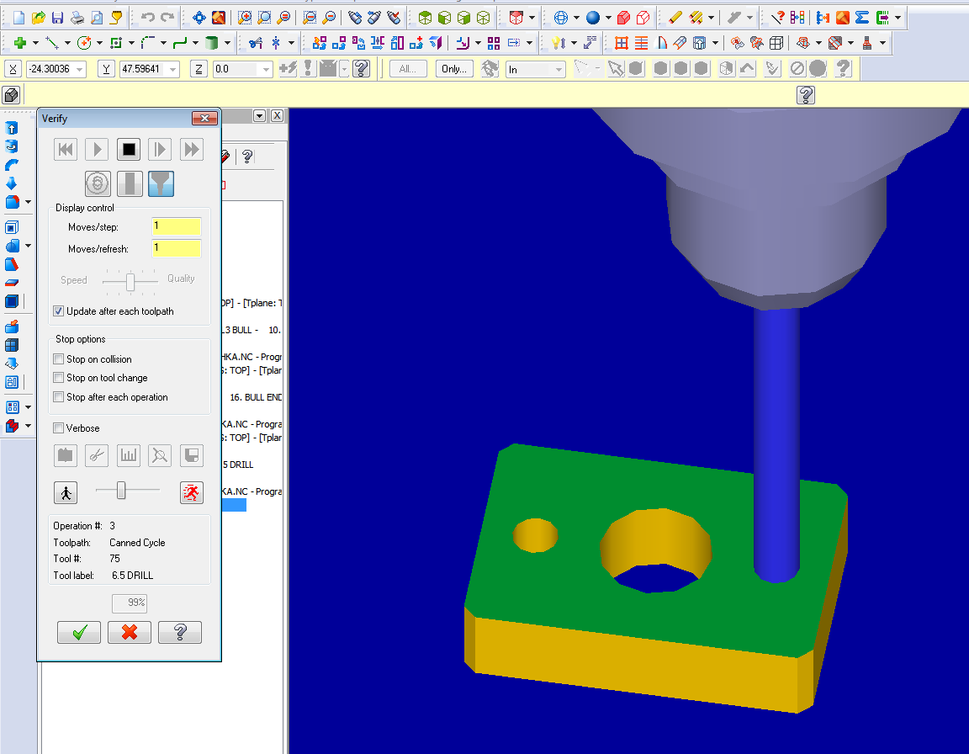
Повторяем те же действия, делаем фаску и оставшиеся отверстия на определённую глубину.
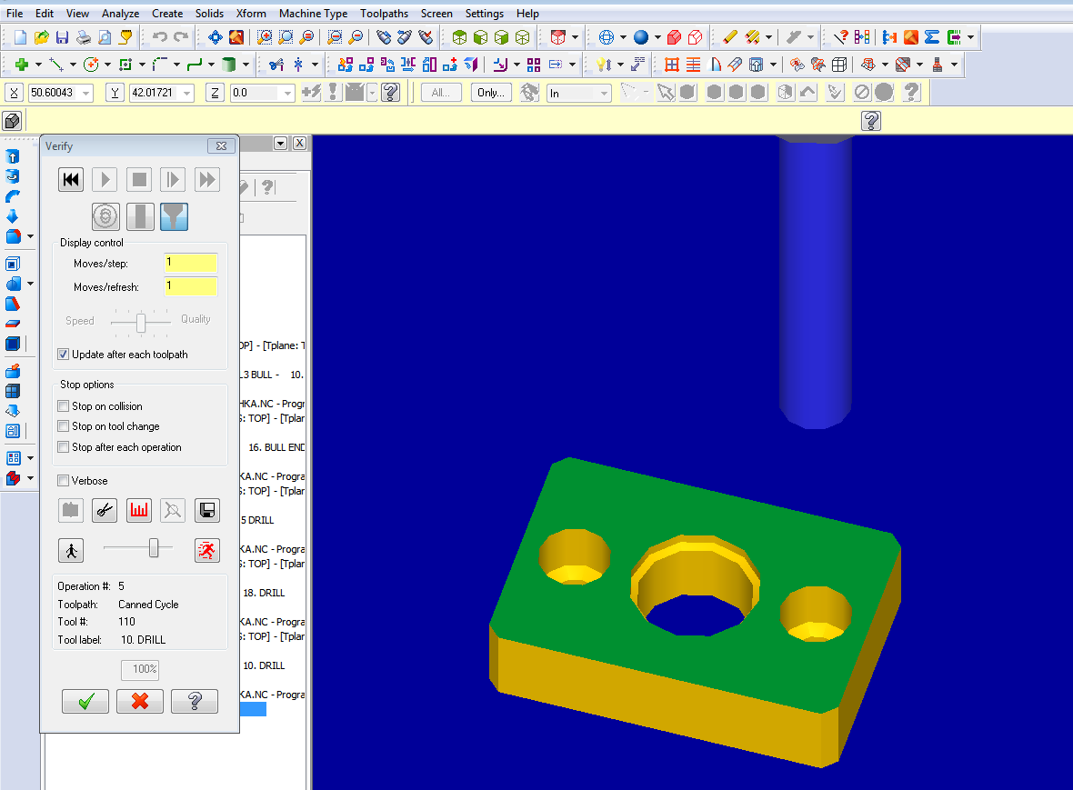

Деталь «Вал»
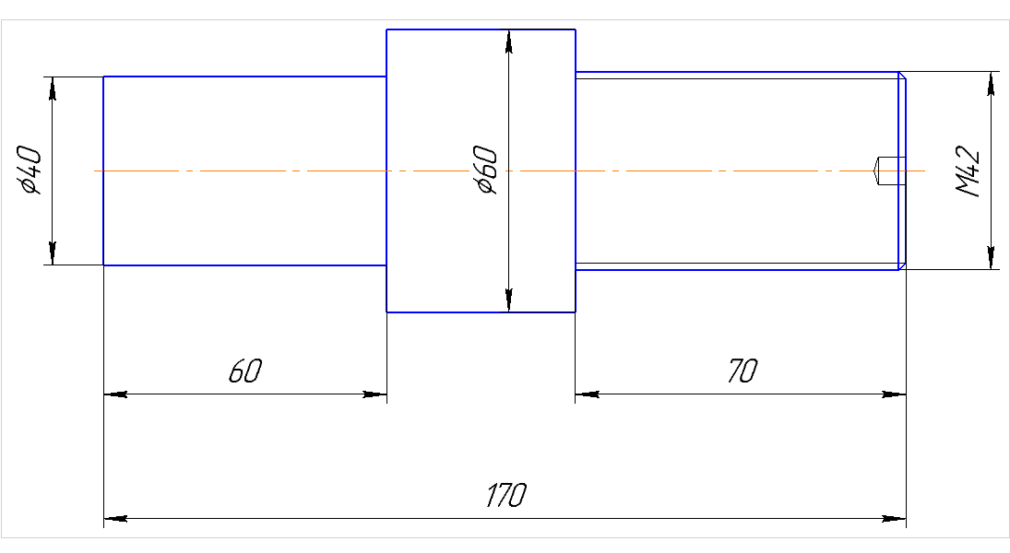
- Нажимаем клавишу F9, устанавливаем координатные оси.
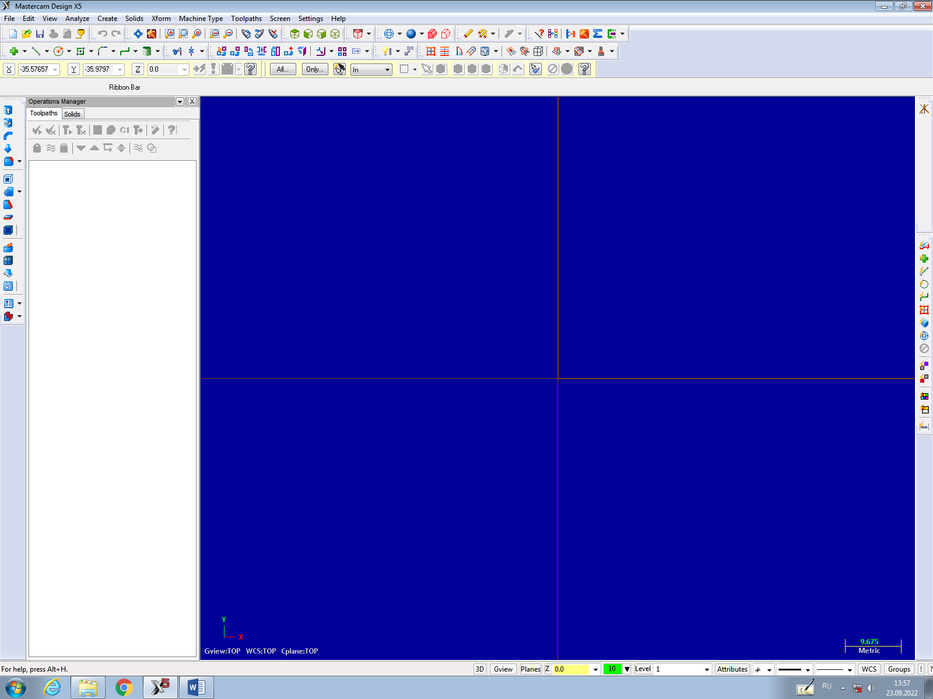

2) Начинаем построение вала с нулевой точки. Достаточно построить половину вала, используя отрезок.
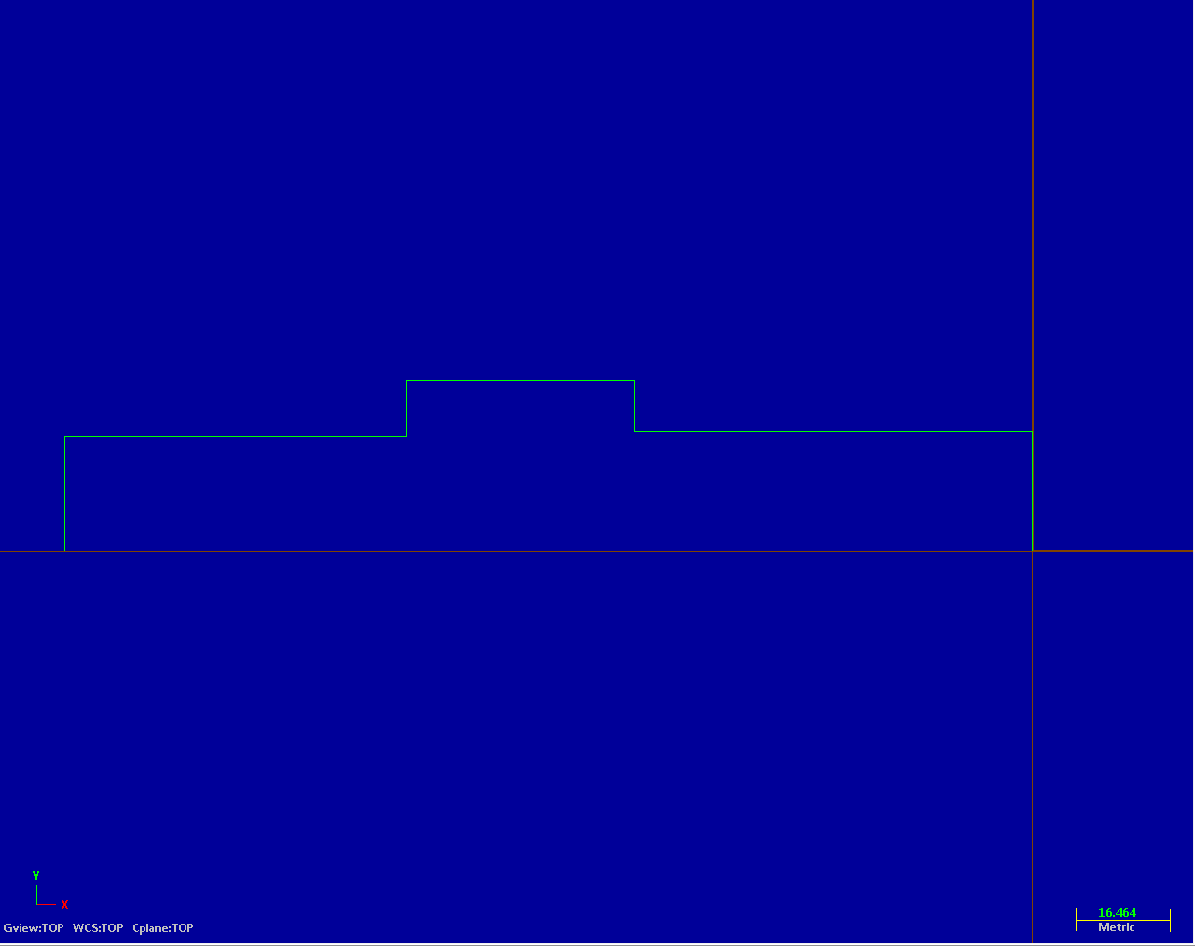

4) Выбираем токарный станок, нажимаем на панели кнопки Machine Type-Leath-Default.
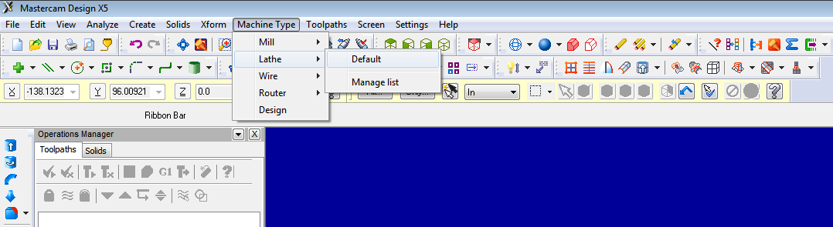
Открывается дерево последовательности выборов инструментов:
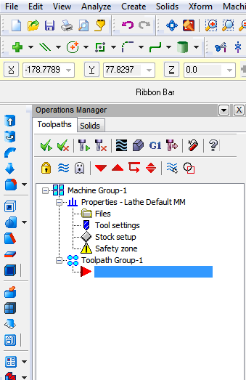

Выбираем Stock setup. Откроется окно:
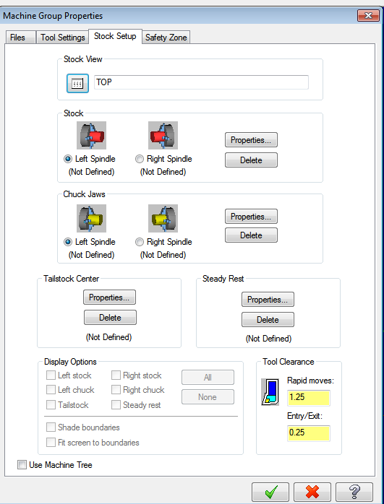
Выбираем параметр Stock-Left Spindle и нажимаем Properties. Появляется окно:
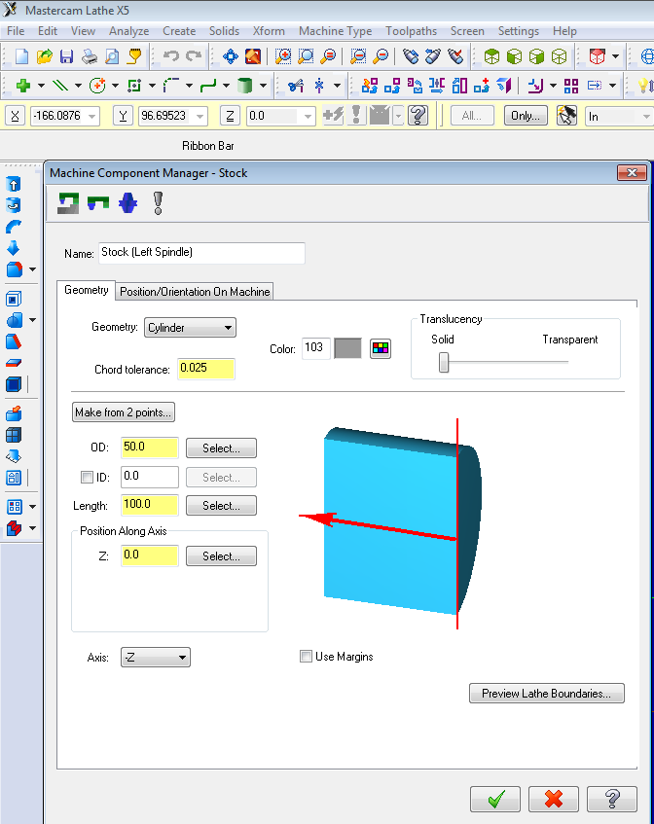
Выбираем Make from 2 points:
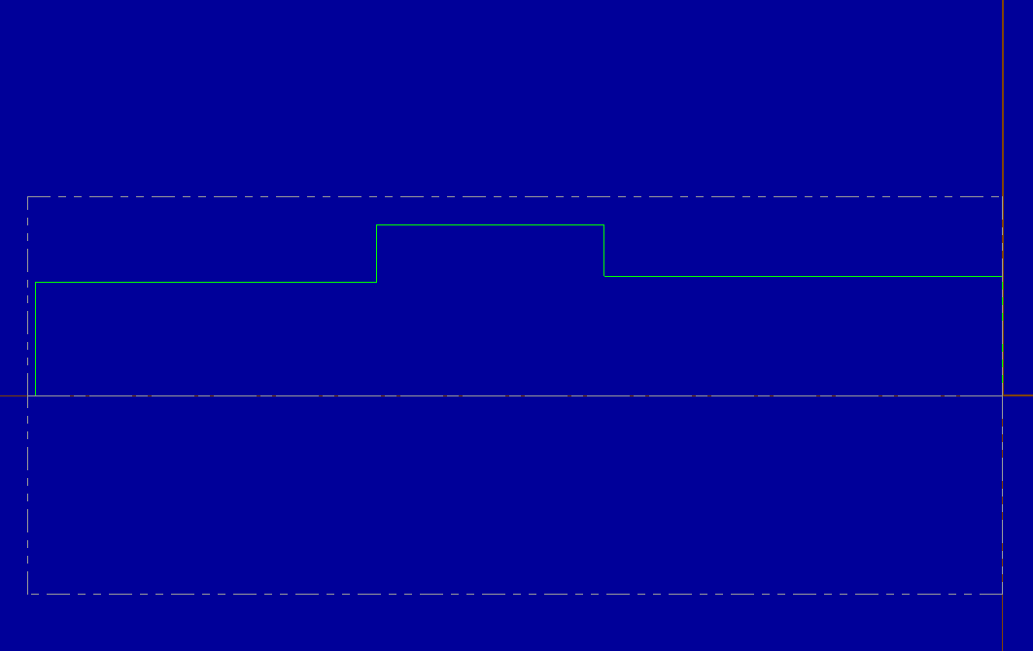
Устанавливаем точки и принимаем.
Далее жмём Chuck Jaws-Properties:
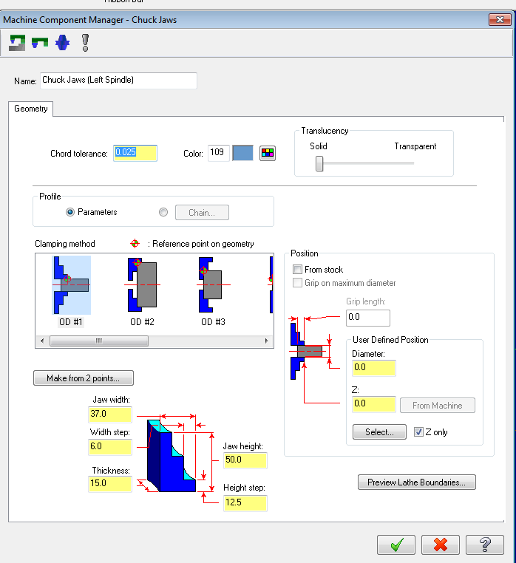
Выбираем первую позицию кулачков. Вводим значение вылета по Z и нажимаем зелёную галочку.
Возвращаемся в меню и принимаем.
5) Выбираем Toolpath-Rough
В появившемся окне нажимаем галочку
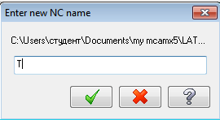
Выбираем привязку 3D и скрещивающиеся 3 кольца.
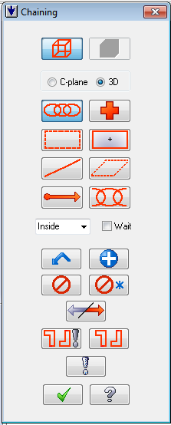

Привязываем так, чтобы зелёная стрелка была на торце, а красная была на наибольшем диаметре:
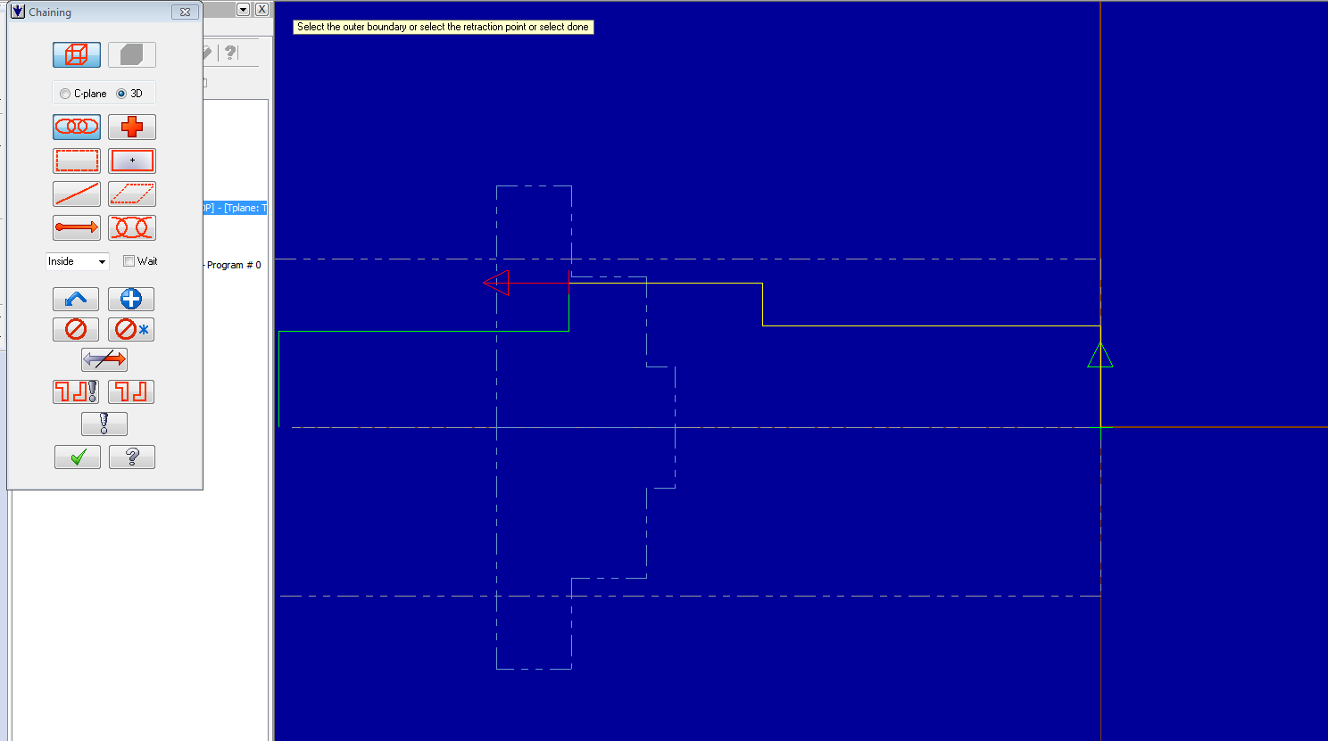
И принимаем.
Открывается окно с инструментом, выбираем первый резец и нажимаем галочку.
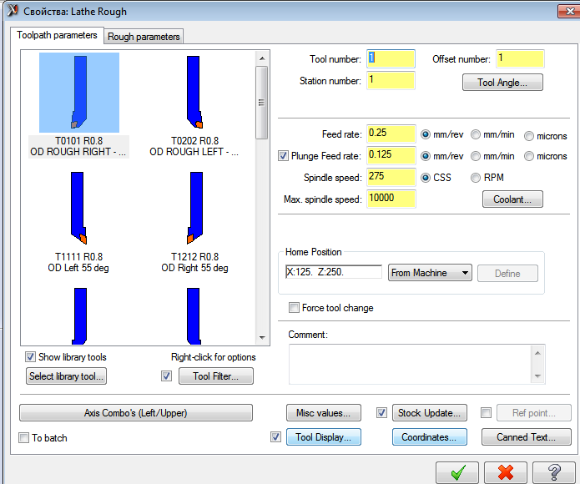

На чертеже появится траектория обработки и деталь видоизменится, далее нажимаем Toolpath и выбираем Finish.
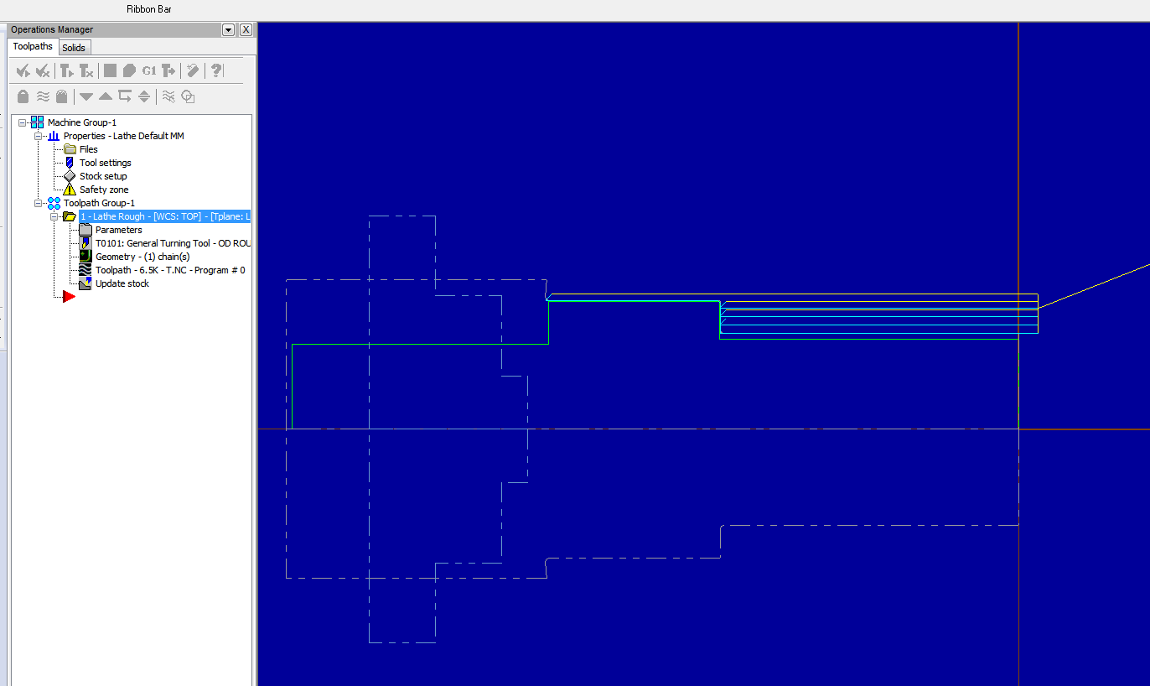
Выполняем аналогичную привязку и принимаем, в открывшемся окне выбираем этот резец:
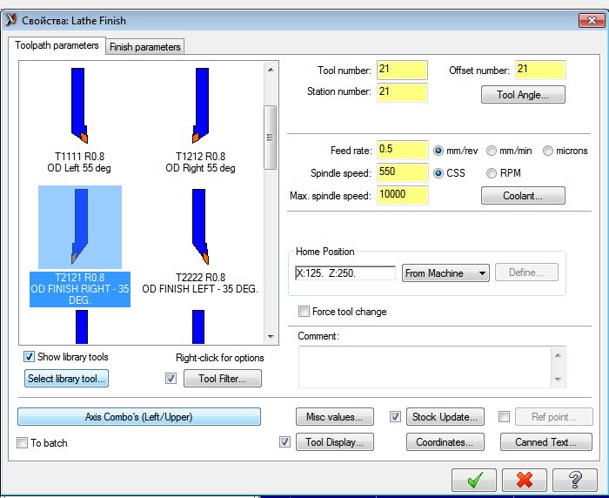
Появляется чистовая обработка детали.
6) Выбираем Tollpaths - Drill. Во всплывшем окне выбираем инструмент.
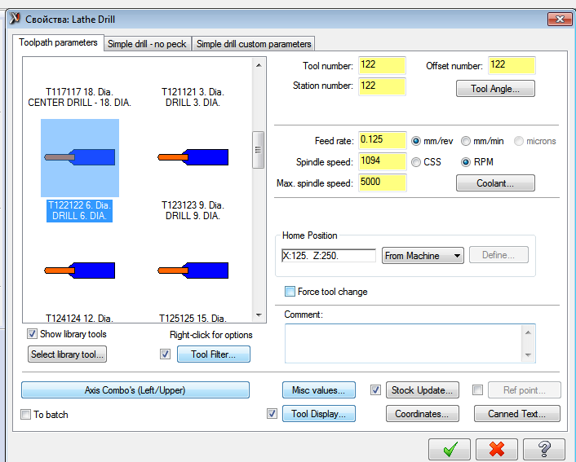
Переключаем на вкладку Simple drill – no peck и задаем глубину отверстия (отрицательную). И принимаем.
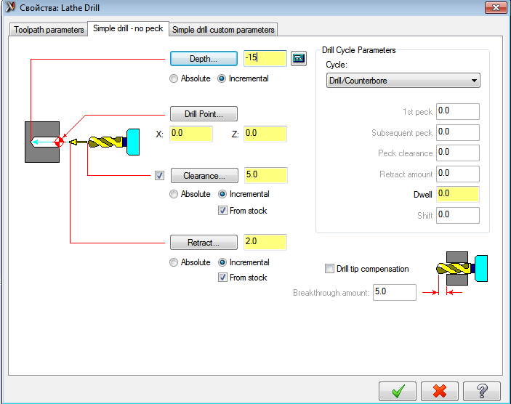

7) Для того, чтобы нарезать резьбу нажимаем Tollpaths – Thread. Выбираем резец
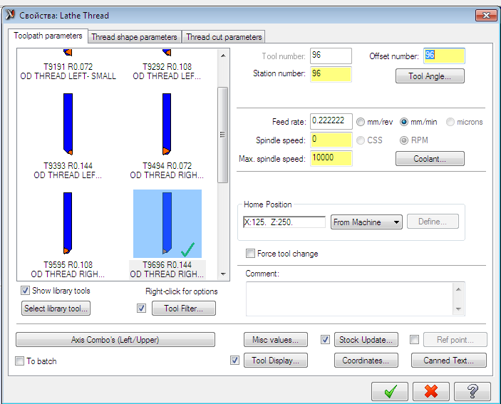
и переходим во вкладку Thread shape parameters, задаём нужные параметры резьбы и принимаем.
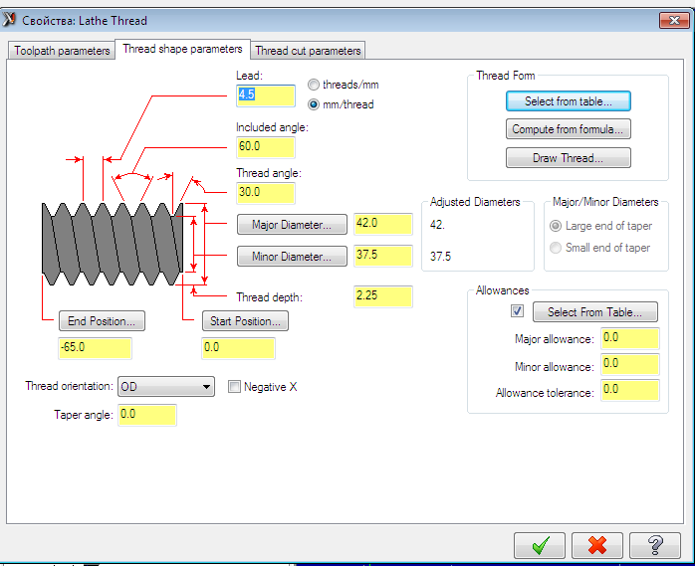
На чертеже появится путь нарезания резьбы.
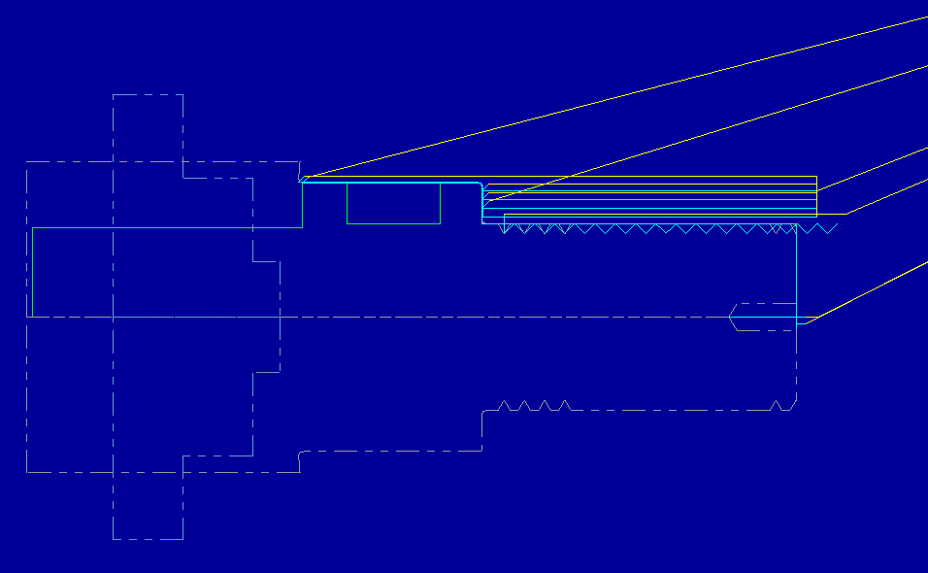
8) Перевернём деталь. Для этого нажимаем на панели Toolpaths-Misc Ops-Stock Flip.
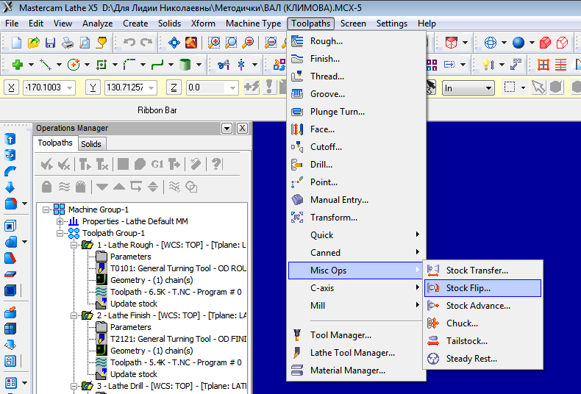
Появляется окно, задаём нужные позиции, нажимая Select на Stock Position и Chuck Position и привязывая к детали, после принимаем.
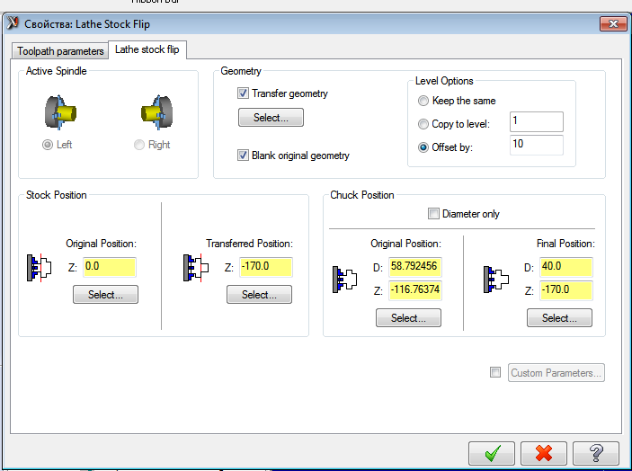
Деталь перевернётся, и можно работать с ней дальше.
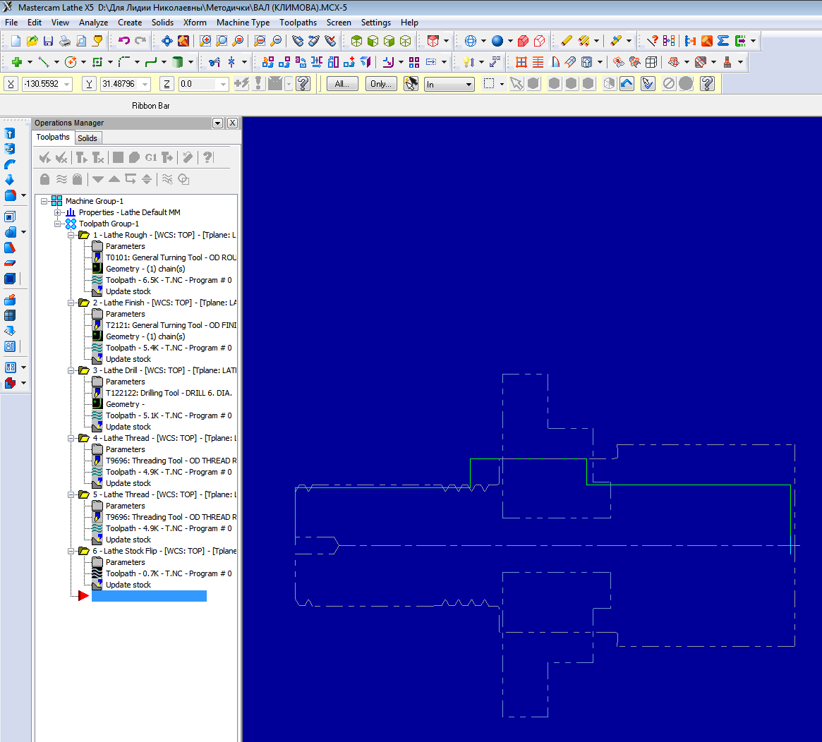
Заключение
Выполнение практических работ позволяет систематизировать и закрепить знания студентов по теме, сформировать умения поиска правильного решения путем самостоятельного анализа пройденного материала, развить познавательный интерес, практические навыки работы в коллективе, навыков трудового взаимодействия, активизировать познавательную деятельность и творческое мышление студентов.
Анализ выполненной практической работы показал:
а) студенты:
- формируют, совершенствуют имеющиеся знания, умения и навыки по дисциплине;
- свободнее, увереннее высказывают свое мнение, формируют мировоззрение будущего специалиста;
- учатся работать в группе (слушать друг друга, корректно вести себя по отношению друг к другу, адекватно реагировать на замечания, признавать свои ошибки и т.д.) и нести ответственность за свои действия;
- закрепляют и систематизируют теоретический материал, учитывая межпредметные связи, приобретают навыки практической работы;
- формируют активное, самостоятельное и творческое мышление, способность к самостоятельному решению практических задач.
Предлагаемая в пособие методика призвана помочь преподавателям в организации учебного процесса. Важно, чтобы данная методическая разработка не была единственным источником информации, в качестве дополнительных материалов необходимо использовать указанную литературу, справочную литературу, материалы сети Интернет.

Список использованных источников
- Программирование для автоматизированного оборудования: Учебник для средн. проф. учебных заведений, Серебреницкий П. П., Схиртладзе А. Г. – М.: Высш. шк., 2003.
- Программирование обработки на станках с ЧПУ. Гжиров Р.И., Серебреницкий П.П. Справочник. – Л.: Машиностроение, Ленинградское отделение, 2002.
- https://portal.tpu.ru/departments/kafedra/tamp/for_stud/stud_lib/Tab2/методичка%20CAM.pdf

Приложение 1



